Ci-dessous, un exemple du jeux « DEMINEUR » sur AS400.
Il reste des choses a finir, comme par exemple l’affichage des meilleurs temps, mais la base est la.
Le choix de la difficulté se fait avec les touches de fonctions.
F6 = Facile (10 mines)
F7 = Moyen (200 mines)
F8 = Difficile (400minues)

L’affectation (ou désaffectation) des mines se fait par la touche droite de la souris.
Pour découvrir une position, il faut faire un double clic gauche sur la souris.

Le programme a été fait en RPG3.

Je mets à disposition les exécutables.
Contactez-moi pour les sources si vous êtes intéressé.

Il se lance par un « call demincl »

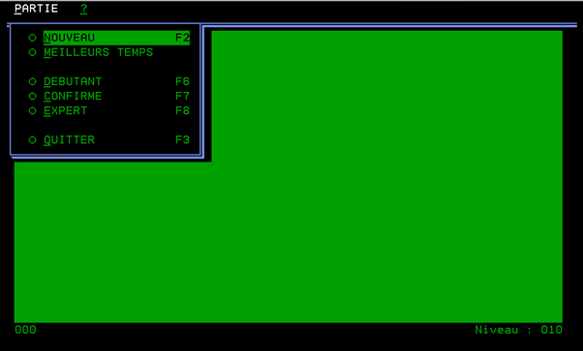

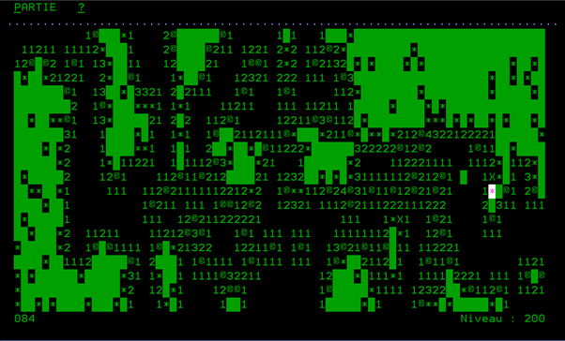

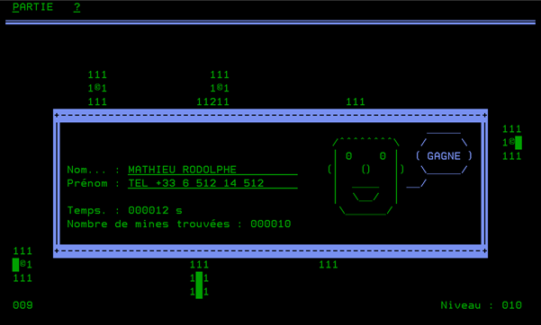

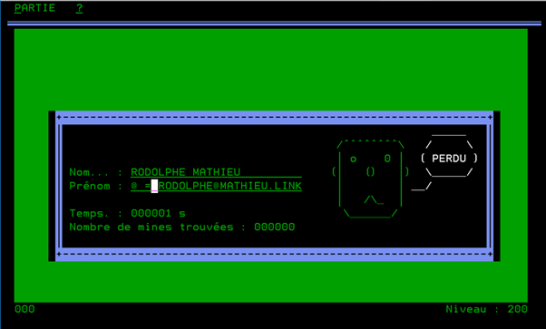

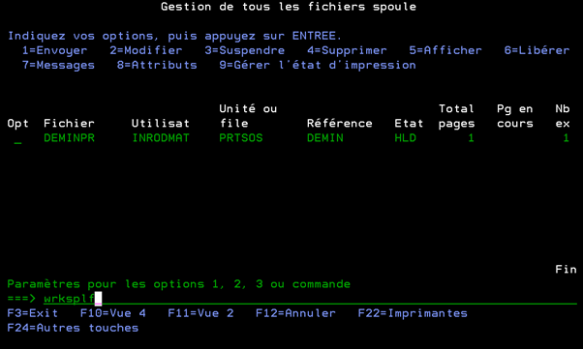

L’Edition spool permet de visualiser ou étaient les mines et ce que l’on a fait.

* = Mine
@ = Mine « détectée »

Fichier spoule
Fichier . . . . : DEMINPR Page/Ligne 1/2
Contrôle . . . . Colonnes 1 - 130
Recherche . . . .
*...+....1....+....2....+....3....+....4....+....5....+....6....+....7....+....8....+....9....+....0....+....1....+....2....+....3
Tableau de Positionnement des Mines
Tableau Comparatif entre Mines Réelles et Mines Posées
+---------------------------------------------------------------------------+
| 1*211*1 2*2 112*1 111 1122*1 111 |
| 11211 11112*2211 2*2 1*211 1221 2*2 112*2*32211 12*21 111111|
|12*3*2 1*1 13*2111 12211221 1**1 2*2 1*21323*2*1 1*3*1 1112*32*1|
|1*23*21221 2*32*1 1*11*1 12321 222 111 1*32311 11322 2*22*3*32|
|1111111*1 1333*33321 222111 1*1 1*1 112*1 111 1*2211 2*21122*1|
| 11112432 1**312***1 1*1 11211 111 11211 1221 1*1 13*5*3121122311 222|
| 1*11***1 13*2 23421 222 112*1 12211*3*1123*32322 13***3*2*11*2*1 1*2|
| 11224431 111 2*31 1*1 1*322112111**223*211**3**2*212*4322122221222112*|
| 1*3*2 111 2**1 111 224*21*3*11222*211 23322222*12*2 1*1112*1122|
|111113*2 1*211221 111112*3*212*21 1121213*2 112221111 1112*3112*2|
|1*321222 12*1 112*11*212111221 123211*3*4*31111112*212*1 13*31 3*3|
|12**22*1 111 112*21111112212*2 1***112*24*31*11*12*21*21 1*3*1 2*2|
|1233*211 1*211 111 1**12*2 12321 1112*2111222111222 22311 111|
|1*221211 111 12*211222221 111 1*21 1*21 1*1 |
|23*1 2*2 11211 11212*3*1 1*1 111 111 111111123*1 12*1 111 |
|*21213*2 1*2*1111 1*2*21322 12211*1 1*1 13*21*11*211 112221 |
|2312*21111212122*1 22311 1*1111 1*1111 111 1**32211221 1*11*1 1121|
|*3*211 1*1 2*31 1*211 1111*32211 12322*2111*1 111112221 111 1*2*|
|*422211 1221 13*2 123*1 12**1 1*1 123*1111 1232212**112*1 1121|
|*21*2*1 1*1 1*21 1*21 1221 111 1*21 1***2*22211*21 |
+---------------------------------------------------------------------------+
Tableau de Positionnement des Mines
Tableau de Positionnement des Mines
+---------------------------------------------------------------------------+
| 1©####1 2©######©1 1#1 1###############################|
| 11211 11112####1 2©####©211 1221 2#2 112©2#############################|
|12©#©2 1©1 13###11 12####21 1©©1 2#2 1©2132############################|
|#####21221 2###©1 1###©1 12321 222 111 1©3###########################|
|#######©1 13####3321 2#2111 1©1 1©1 112###########################|
|########2 1©#######1 1#1 11211 111 11211 1###########################|
|#######©1 13######21 2#2 112©1 12211©3©112###########################|
|#######31 1######1 1#1 1©##2112111©#####211©######212©4322122221#######|
|#######2 1######1 1#1 2#######©11222#######322222©12©2 1©11#######|
|#######2 1##11221 1#1112©3#####21 1#######2 112221111 1112##112##|
|#######2 12©1 112©11©212####21 1232#######31111112©212©1 # 1e##1 3##|
|#######1 111 112©21111112212#2 1©##112©24©31©11©12©21©21 1##©1 2©#|
|#######1 1©211 111 1©©12©2 12321 1112©2111222111222 2#311 111|
|#######1 111 12©211222221 111 1#e1 1©21 1©1 |
|#######2 11211 11212©3©1 1©1 111 111 11111112##1 12©1 111 |
|#######2 1©#©1111 1©##21322 12211©1 1©1 13©21©11©#11 112221 |
|#######1112#####©1 2###1 1©1111 1©1111 111 1©###2112#1 1©11©1 1121|
|################31 1###1 1111©32211 12#####111#1 1111#2221 111 1©#©|
|################2 12##1 12©©1 1©######1111 12322###©112©1 1121|
|################1 1##1 1##1 1#######1 1©###########1 |
+---------------------------------------------------------------------------+

Fin
F3=Exit F12=Annuler F19=Gauche F20=Droite F24=Autres touches

